# Автоматизация операций в АБС

1. Операции по кассе

**Технология выполнения кассовых операций в системе**

Остановимся на автоматизации оформления кассовых операций в системе АБС Diasoft FA#. С этой целью используются «Приходный кассовый ордер» и «Расходный кассовый ордер».

**Технология проведения операции по внесению клиентом наличных денежных средств на расчетный счет через кассу банка**

Рассмотрим порядок отражения кассовых операций с использованием типовых документов на конкретном примере.

**Контрольный пример**

**Задание.** Бухгалтером ООО «Тарос» (р/с 40702810600009779774, открыт в АКБ «НашБанк» к/с 30102810100000000999 БИК 040709999) 18.03.2017 представлен в банк документ № 12 — объявление на взнос наличными на сумму 150000 руб. с целью внести уставный фонд на расчетный счет.

**Решение.** Для решения поставленной задачи требуется отразить поступление (приход) денежных средств от клиента на его расчетный счет. Операция выполняется пошагово.

**1-й шаг**. Переместимся к пункту «**Главная книга**» → «***Первичные документы***» (рис. 138) или Ctrl+F3.

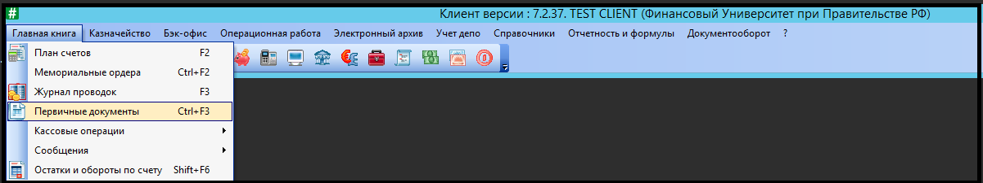

**Рис. 138. Вызов таблицы «Первичные документы»**

**2-й шаг.** В открывшейся таблице «Первичные документы» (рис.139) в поле «Операция» выбирается соответствующая операция для учета кассовых документов - рублевая касса. Для этого по кнопке со стрелкой вниз в правой части поля перейдите на справочник финансовых операций и выберите «\*РубКасса» (Рублевая касса). В поле «Дата» установите дату документа, соответствующую открытому операционному дню (а нашем случае 16/05/2017). В поле «Счет» по кнопке со стрелкой вниз откроется справочник «План счетов», из которого выберите рублевый счет кассы (рис. 140). В поле «Пачка» выберите из справочника пачку «100».

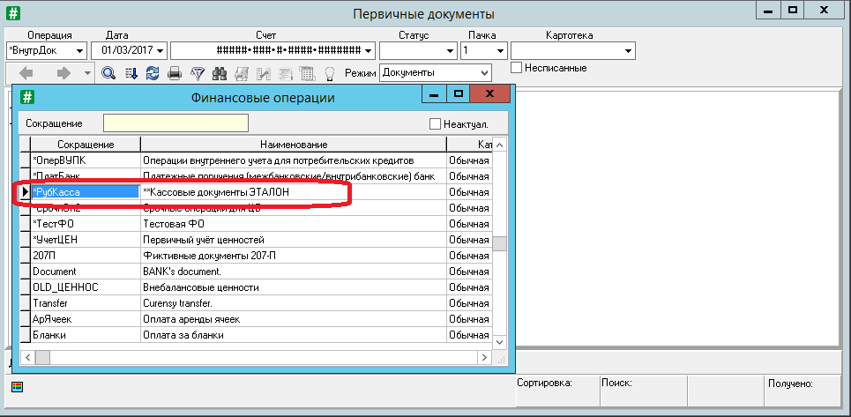

**Рис. 139. Первичные документы. Выбор финансовой операции**

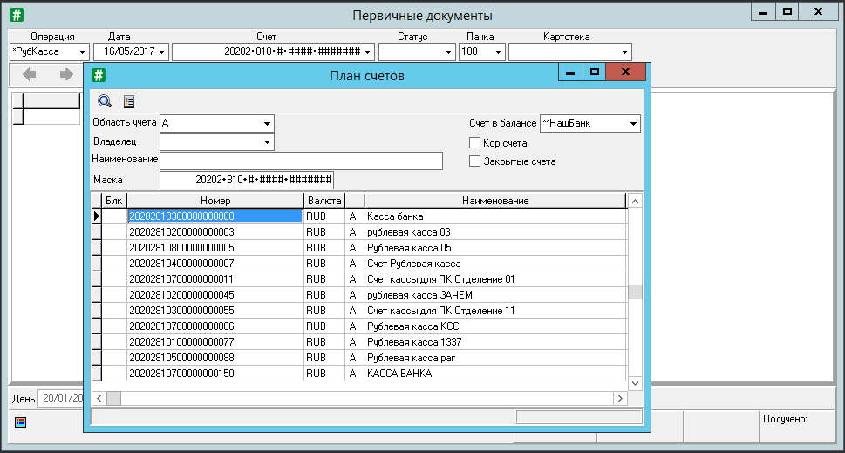

**Рис. 140. Первичные документы. Вызов справочника План счетов. Выбор счета кассы**

Далее перейти в область таблицы, щелкнув левой кнопкой мышки в области таблицы. Для добавления нового документа следует после щелчка правой кнопкой мыши выбрать в контекстном меню опцию ***Добавить***, либо нажать на клавишу ***Insert***.

**3-й шаг**. На экран будет выведена форма ввода приходного документа по кассе (рис. 141).

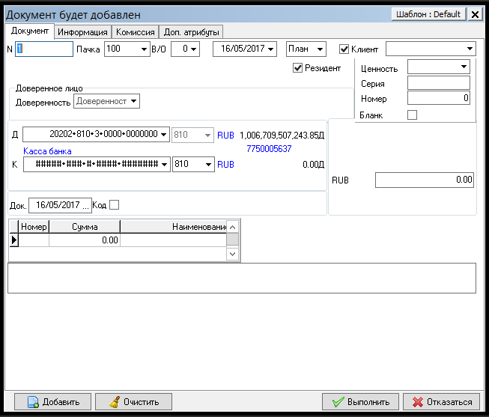

**Рис. 141. Форма ввода приходного документа по кассе**

В данной форме необходимо заполнить все требуемые поля для приходной кассовой операции. В поле «*№*» вводится номер документа номер документа – 12; Поля *Дата* и *Пачка* проставляются автоматически из предыдущей таблицы. Поле *В/О* (Вид операции) выбирается из соответствующего справочника (рис.142).

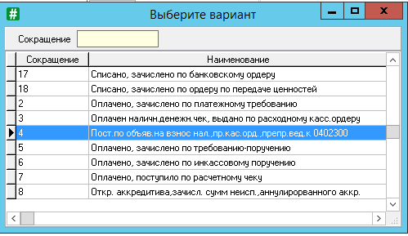

**Рис. 142. Выбор вида операции из справочника**

Плановый статус документа устанавливается по умолчанию. Т.к. ЗАО «Тарос» является клиентом банка, то в поле «*Клиент*» следует установить «галочку», используя клавишу «пробел», и в раскрывающемся справочнике **Клиенты** (кнопка со стрелкой в правой части поля) выбрать нужного клиента (рис. 143).

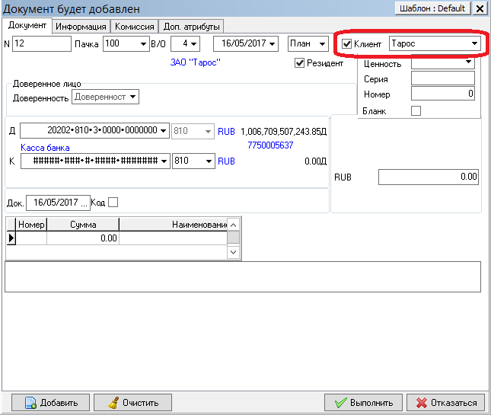

**Рис. 143. Заполнение поля Клиент. Выбор клиента Тарос из справочника**

Счет кассы в поле «*Дебет*» проставляется автоматически из предыдущей таблицы, при этом система автоматически открывает подтаблицу в нижней части формы (слева), где указываются статьи прихода и расхода (символы кассплана), по которым разбивается сумма документа. Изначально таблица статей приходов и расходов пуста (рис. 144).

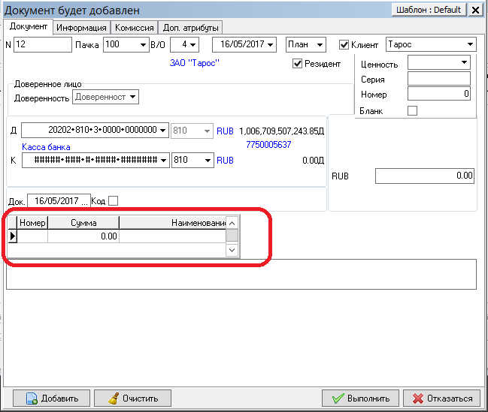

**Рис. 144. Форма ввода приходного документа по кассе. Открытие подтаблицы Статьи прихода и расхода**

При выборе счета клиента в поле «*Кредит*» система автоматически ограничивается списком счетов именно этого клиента. Для этого в поле «*К*» по стрелке вниз в правой части поля открыть справочник «**Лицевые счета**» и двойным щелчком выбрать нужный счет клиента (рис. 145).

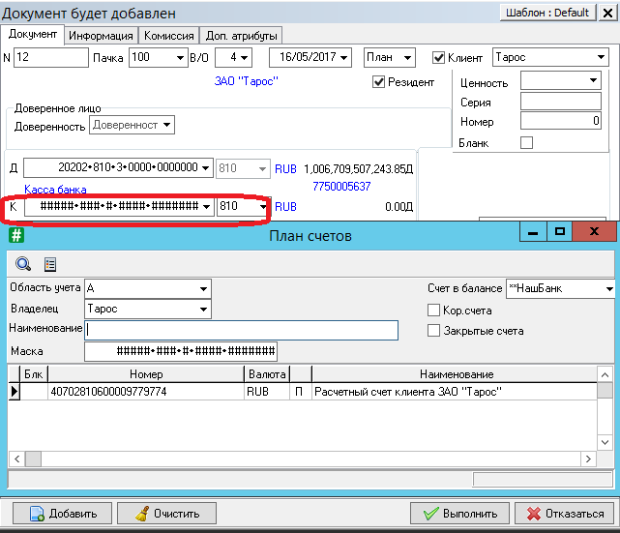

**Рис. 145. Форма ввода приходного документа по кассе. Заполнение поля Кредит «К»**

**ВАЖНО!** Поиск нужного счета можно производить двумя способами: либо по маске счета, либо по наименованию счета. Рассмотрим каждый из этих способов.

**Поиск лицевого счета по маске счета.**

- в открытом плане счетов (командой меню ) вывести на экран форму и в поле «Маска» ввести маску счета и нажать Enter. В нижней части формы отобразятся только те счета, номер которых соответствует заданной маске (рис. 146).

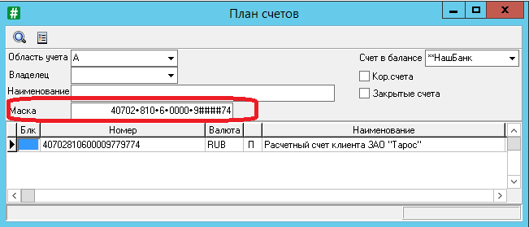

**Рис. 146. Поиск счета из «Плана счетов» по маске**

**Поиск лицевого счета по наименованию счета.**

В открытом плане счетов (командой меню ) вывести на экран форму и в поле «*Наименование*» ввести наименование или маску наименования нужного счета и нажать Enter (рис. 147).

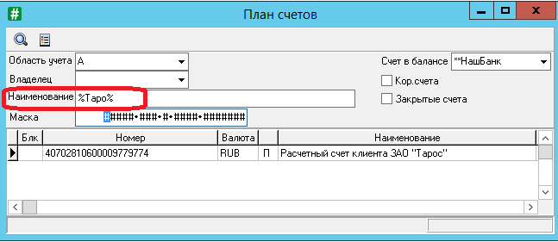

**Рис. 147 Поиск счета из «Плана счетов» по наименованию счета**

Также поиск счета можно осуществить по наименованию клиента (поле «*Владелец*»).

В поле «*RUB*» следует указать нужную сумму – 150 000.

В нижнем левом углу формы высвечивается окно, состоящее из трех граф: номер, сумма и наименование. Для получения специфических отчетов по кассе в системе предусмотрена возможность ввода суммы документа по символам кассового плана. Для этого следует перевести курсор в таблицу статей прихода и расхода и вызвать пункт контекстного меню **Добавить** (рис. 148).

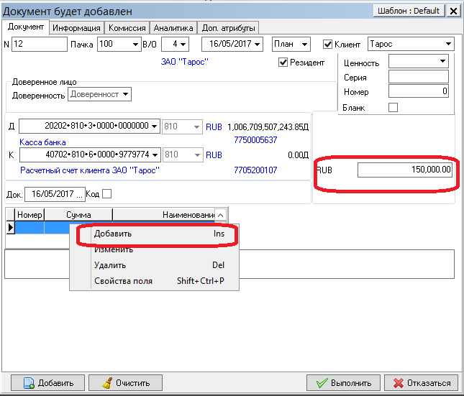

**Рис. 148 Вызов контекстного меня для ввода суммы документа по символам кассового плана**

В появившейся форме добавления статьи (рис. 149) в поле «*Символ кассплана*» из справочника статей прихода и расхода (рис. 150) выбирается соответствующий символ.

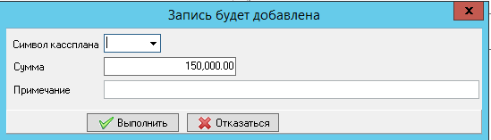

**Рис. 149 Форма добавления статьи**

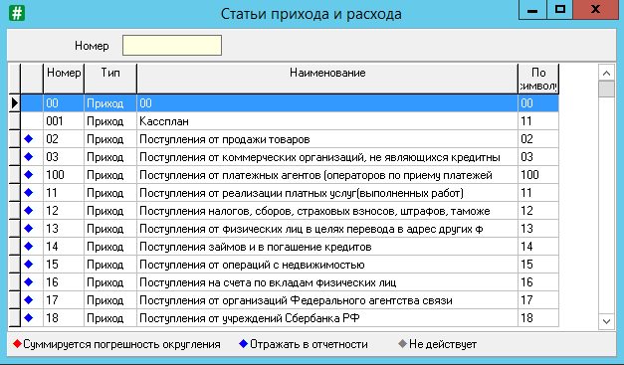

**Рис. 150 Справочник статей прихода и расхода**

Для выбора статьи установите курсор на ее наименовании и нажмите клавишу Enter или щелкните два раза левой кнопкой мыши.

**ВАЖНО!** Если в справочнике «Статьи прихода и расхода» нет нужной статьи, то ее следует добавить. Для этого вызвать пункт контекстного меню Добавить и в открывшейся форме заполнить все необходимые поля (рис.151).

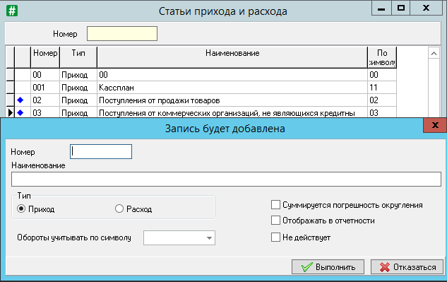

**Рис. 151 Справочник статей прихода и расхода. Добавление новой статьи**

После выбора статьи прихода в поле Сумма указывается денежная сумма, приходящаяся на данную статью. Следует отметить, что общая сумма по всем статьям должна составлять сумму документа. Поле *Примечание* – это примечание для проводки по данному символу, по умолчанию подставляется наименование статьи прихода. Пример заполнения формы показан на рис. 152. Подтвердите ввод нажав на кнопку *Выполнить*.

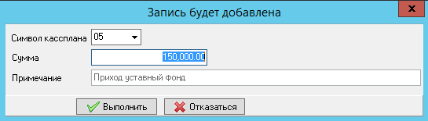

**Рис. 152 Пример заполнения формы**

Поле *Назначение платежа* предназначено для ввода информации о целях платежа (например, внесение уставного фонда на расчетный счет). Данное поле может содержать несколько строк. Поскольку в интерфейсе формы отражается только одна строка, то для просмотра содержания всего поля следует подвести к нему курсор, и тогда появится контекстное окно с полным содержанием поля. Этот режим сохраняется и при изменении, и просмотре документа.

В результате форма документа «Приход по кассе» приобретет вид, представленный на рис. 153.

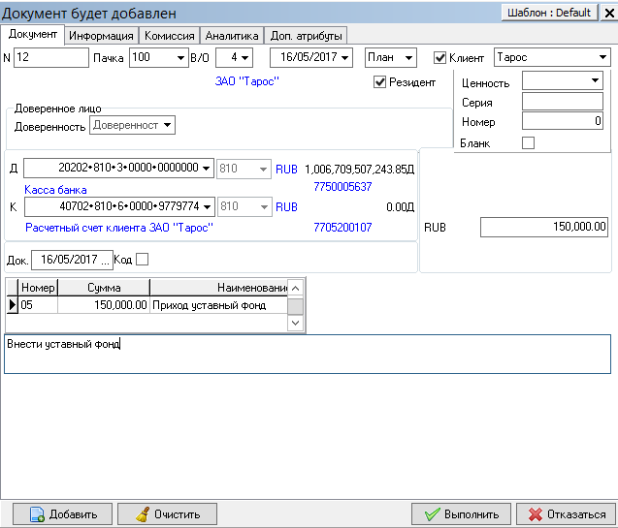

**Рис. 153 Форма документа «Приход по кассе»**

**4-й шаг**. После заполнения требуемых полей сохраняем документ, щелкнув по кнопке <***Выполнить***>. В журнале первичных документов появился новый документ, он отмечен зеленым индикатором, что означает плановый статус документа (рис. 154).

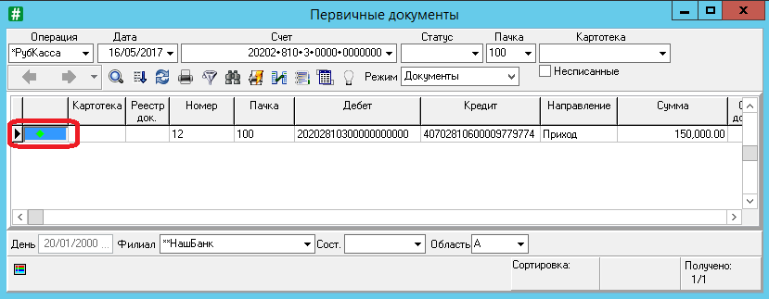

**Рис. 154 Отражение документа «Приход по кассе» в таблице «Первичные документы»**

**5-й шаг**. После того, как добавленный документ отразился в таблице финансовых документов необходимо осуществить его проводку (исполнение). Проведение документа означает его отражение в учете. Если документ не проведен, то он присутствует в информационной базе, но никак не влияет на выполняемые системой расчеты. Для этого необходимо выполнить несколько операций:

1. Перевести данный документ в состояние Введен. Для этого выделяем (с помощью клавиши пробел) нужную запись и в списке состояний выбрать *Введен* (рис.155).

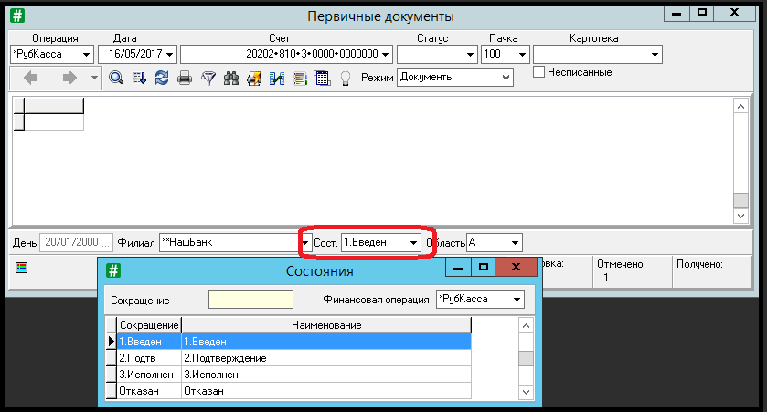

**Рис. 155 Таблица «Первичные документы». Выбор состояния Введен**

**ВАЖНО!** Поле Состояние является фильтром, поэтому в таблице можно видеть только те документы, которые находятся в этом состоянии.

1. После того, как данный документ прошел верификацию, его надо перевести в состояние Подтвержден. Для этого нужно выделить документ с помощью клавиши пробел, нажать кнопку  и выбрать состояние *Подтвержден* (рис. 156).

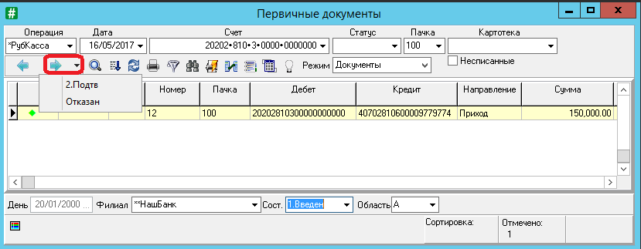

**Рис. 156 Таблица «Первичные документы». Выбор состояния Подтвержден**

Появится информация подтверждающая выполнение данной операции.

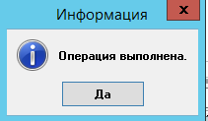

После этой операции документ исчез – он перешел в новое состояние, а в таблице «Первичные документы» осталось прежнее состояние Введен. Для того чтобы увидеть данный документ необходимо поменять в нижней части таблицы состояние на Подтверждение (рис. 157).

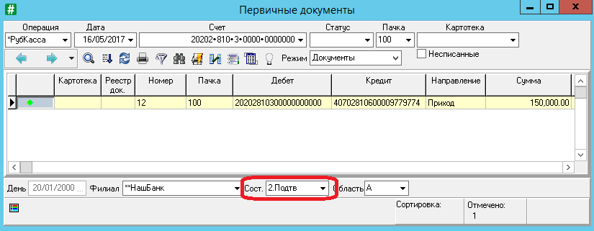

**Рис. 157 Таблица «Первичные документы». Изменение состояния на Подтвержден**

1. Поменяем теперь статус документа с планового на фактический. Выделите запись, а затем выберите в контекстном меню пункт *Групповые операции* 🡪 *Изменение статуса* (или нажать Alt+F10). В открывшейся форме установите флаг на поле *Факт* (рис. 158). Нажмите кнопку **Выполнить**.

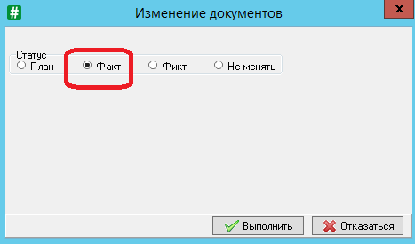

**Рис. 158 Изменение статуса документа**

Появится информация подтверждающая выполнение данной операции.

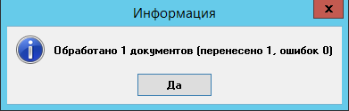

В результате документ приобрел статус фактический и зеленый индикатор исчез. Поле Статус является фильтром, поэтому в таблице можно видеть только те документы, которые имеют плановый статус, поменяйте статус на фактический, и в таблице вновь появится данный документ (рис. 159).

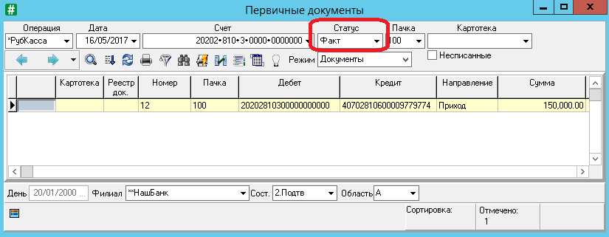

**Рис. 159 Таблица «Первичные документы». Изменение статуса на фактический**

1. После этого данный документ подлежит исполнению. Для этого выделяем документ с помощью клавиши пробел и нажимаем кнопку  , выбираем состояние Исполнен. Поменяйте в нижней части таблицы состояние на *Исполнен* (рис. 160).

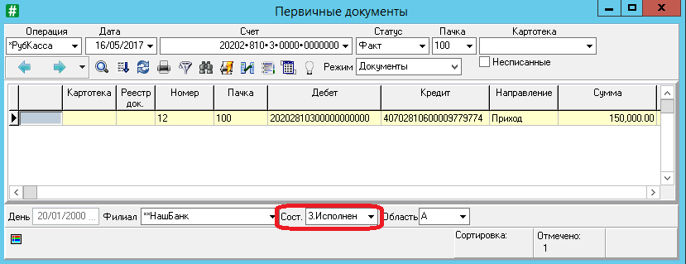

**Рис. 160 Таблица «Первичные документы». Изменение состояния на Исполнен**

По каждому первичному документу в зависимости от настройки финансовых операций создается проводка, отражающая реальное движение средств между счетами, фигурирующими в первичном документе.

Вид и количество проводок соответствующих первичным документам можно задавать с помощью шаблонов, настраиваемых на конкретную финансовую операцию. Так же проводки можно вводить непосредственно самому пользователю либо в общей таблице проводок, либо в таблице проводок, соответствующих конкретному операционному документу.

Проводки могут формироваться как при вводе первичного документа в систему, так и при переводе документа в определенное состояние. Все зависит от настройки шаблонов, по которым производится генерация.

Одному первичному документу, помимо основной проводки, может соответствовать насколько проводок. Например, проводки, отражающие движение по счетам при списании/зачислении суммы комиссии, проводки по кассовым документам, отражающие движение по счетам по статьям прихода и расхода и т.д.

Для просмотра проводок, сформированных по первичному документу, существуют две возможности:

* просмотр проводок, сформированных по первичному документу;
* просмотр проводок связанных документов, т.е. проводки исходного документа включая проводки, порожденные связанными документами любого уровня (в случае, когда один связанный документ порождает другой связанный документ и т.д.).

Подробнее рассмотрим первый вариант с использованием рассматриваемого примера.

Для просмотра проводок, автоматически сформированных по документу, следует установить на него курсор и воспользоваться пунктом Журнал проводок контекстного меню (или нажать Enter). В результате откроется таблица Проводки по документу. В данной таблице отразится сформированная проводка (рис. 161).

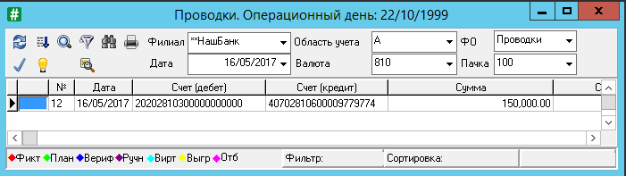

**Рис. 161 Проводки по документу**

Посмотреть проводки по документу также можно открыв журнал проводок командой меню пункт главного меню ***Главная книга*** → ***Журнал проводок.***

**Задание.** Бухгалтером ЗАО «Тарос» (р/с 40702810600009779774, открыт в АКБ «НашБанк» к/с 30102810100000000999 БИК 040709999) 16.05.2017 представлен в банк документ № 12 — объявление на взнос наличными выручки от реализации товаров на сумму 1 млн. руб. (самостоятельно).

**Документ «Расходный кассовый ордер»**

Рассмотрим порядок отражения в АБС операций по выдаче наличных денег из кассы банка клиенту на следующем примере.

**Контрольный пример**

**Задание**.  Бухгалтером ЗАО «Тарос» (р/с 40702810600009779774, открыт в АКБ «НашБанк»: к/с 30102810500000000999 БИК 040709999) 16.05.2017 представлен в банк чек № 2 на сумму 100 тыс. руб. из них: 90 тыс. руб. для выплаты заработной платы; 10 тыс. руб. на командировочные расходы.

**Решение.** Для выполнения данной операции используется документ «**Расходный кассовый ордер**». Вызвать данную форму можно, произведя аналогичные действия, как и в случае оформления приходного кассового ордера, которые были описаны выше.

Дадим некоторые пояснения для заполнения отдельных полей. Находясь в таблице первичных документов, в поле «*Счет*» сотрите счет кассы и выберите из справочника лицевых счетов – расчетный счет клиента Тарос (рис.162).

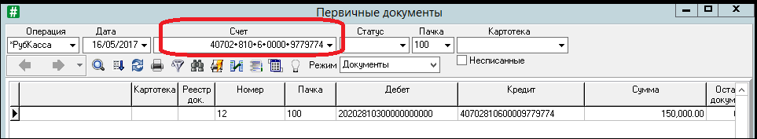

**Рис. 162 Первичные документы. Установка в поле *Счет* расчетного счета клиента Тарос**

В форме ввода нового документа (рис. 163) в поле «№» введите номер документа – 2; в поле «В\О» (Вид операции) из справочника выберите 3 (Оплачен наличный денежный чек, выдано по расходному кассовому ордеру); в поле «Д» (Дебет) автоматически отобразится счет нашего клиента.

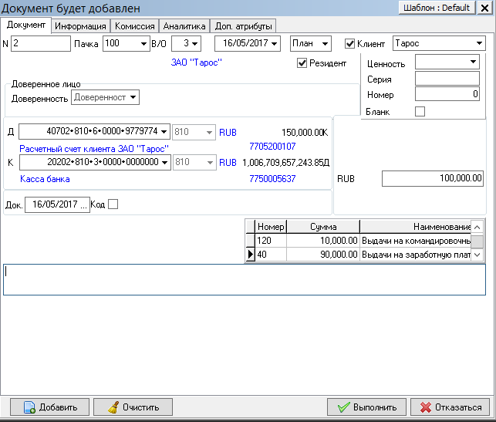

**Рис. 163 Окно заполнения полей для расходной кассовой операции**

В поле «К» (Кредит) из справочника счетов выберите счет кассы. В поле «RUB» введите сумму документа – 100 000. При этом система автоматически открывает таблицу в нижней части формы, где содержатся статьи расхода (справа), по которым разбивается сумма документа. Изначально таблица статей приходов и расходов пуста. Для добавления статей переведите в нее курсор и вызовите пункт контекстного меню **Добавить** (клавиша Ins). Появится форма добавления статьи. В данной форме:

- установите символ кассового плана – 40 (что соответствует расходам на заработную плату) (рис. 164);

- в поле сумма введите 90000;

- в поле «Примечание» автоматически отобразится наименование статьи расхода;

- подтвердите ввод кнопкой Выполнить.

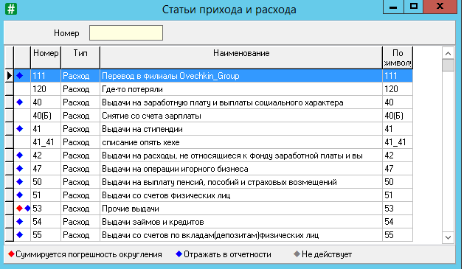

**Рис. 164 Статьи прихода и расхода**

Данную процедуру ввода следует повторить для каждой статьи расходов. Для нашего примера устанавливаем символ кассового плана – (командировочные расходы), сумма – 10 000. После заполнения таблицы статей прихода и расхода при нажатии мышкой в любое поле может высветится сообщение (рис. 165):

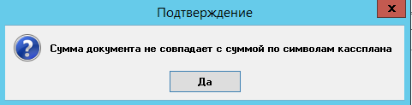

**Рис. 165 Окно подтверждения**

Данное сообщение появляется в случае, если сумма в поле «RUB» не совпадает с общей суммой по символам кассового плана (в нашем случае – это 10000+90000=100000).

Диалоговая форма ввода документа для нашего примера приведена на рис. 163.

Далее документ верифицируется, проводится и находит свое отражение в таблице первичных документов (рис. 164).

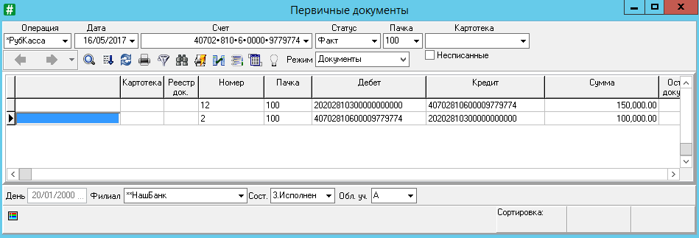

**Рис. 164. Отражение информации о расходной кассовой операции**

Для просмотра проводок, автоматически сформированных по документу, следует установить на него курсор и воспользоваться пунктом Журнал проводок контекстного меню (или нажать Enter). В результате откроется таблица **Проводки** по документу (рис. 165) В данной таблице появляются две сформированные проводки, поскольку операция производилась по двум символам кассового плана.

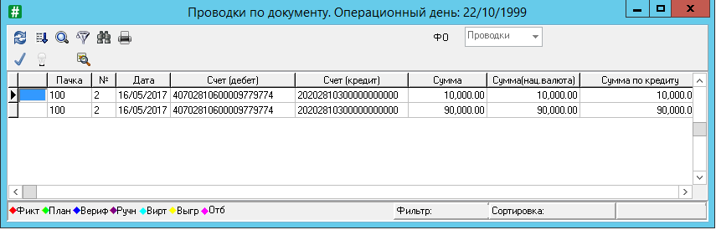

**Рис. 165. Проводки по документу «Расходный кассовый ордер»**

**Задание**.  Бухгалтером ЗАО «Тарос» (р/с 40702810600009779774, открыт в АКБ «НашБанк»: к/с 30102810500000000999 БИК 040709999) 18.03.2017 представлен в банк чек № 3 на сумму 80 тыс. руб. из них: 15 тыс. руб. для оплаты больничных листов; 5 тыс. руб. на выплаты социального характера; 60 тыс.руб. на хозяйственно-операционные расходы.

**Печать документа**

После ввода документов в систему с помощью специальной кнопки окна документа можно сформировать, посмотреть и распечатать кассовый ордер. В нашем случае - «*Приходный кассовый ордер*» и «*Расходный кассовый ордер*».

**Контрольный пример**

**Задание.** Сформировать печатную форму приходного кассового ордера. Получить приходный кассовый ордер на бумажном носителе (при наличии технической возможности).

**Решение.** Для получения печатной формы приходного кассового ордера необходимо выполнить ряд шагов:

**Шаг 1** – в таблице «Первичные документы» отметить Пробелом документы, по которым нужно получить отчет, в данном случае приходный кассового ордера № 12 от 16.05.2017**;**

**Шаг 2** – по кнопке в верхней части таблицы первичных документов вызвать список образцов отчетов, из которого выбрать отчет «Объявление на взнос наличными» (рис. 166).

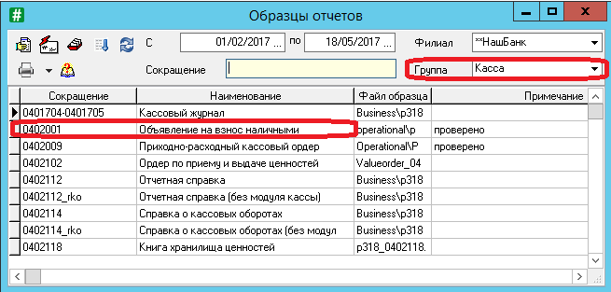

**Рис. 166. Образцы отчетов. Выбор отчета «Объявление на взнос наличными»**

**Шаг 3** – выбрать пункт меню Подготовка отчета (либо Enter) или кнопку D:\OLD\Учебник\2\RKO_OPR\RKO_OPR\02_Plat_RUR\03_Cash\01_CashPr.files\4.jpg.

На экран будет выведена печатная форма приходного кассового ордера (рис. 167).

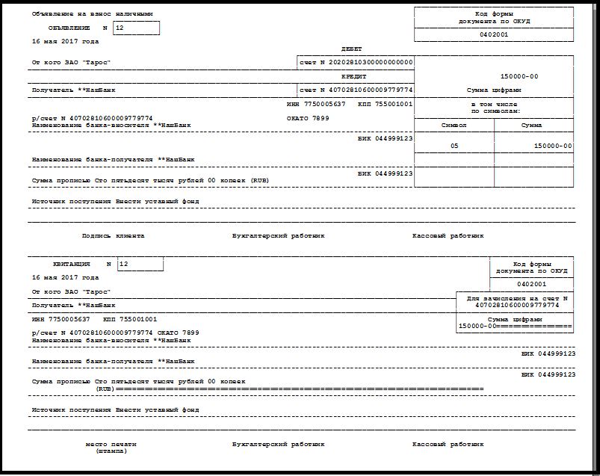

**Рис. 167. Печатная форма приходного кассового ордера**

**Шаг 4** – если все введено правильно, то можно щелкнуть мышкой по пиктограмме , находясь в печатной форме приходного кассового ордера.

**Подготовка выписки по лицевому счету клиента**

После ввода документов в систему с помощью специальной кнопки окна документа можно сформировать, посмотреть и распечатать кассовый ордер. В нашем случае - «*Приходный кассовый ордер*» и «*Расходный кассовый ордер*».

**Контрольный пример**

**Задание.** Получить выписку по лицевому счету клиента ЗАО «Тарос».

**Решение.** Для получения выписки по лицевому счету клиента необходимо выполнить ряд шагов:

**Шаг 1** – в таблице установите курсор на проводку и выберите пункт *Образцы отчетов* контекстного меню или пиктограмму .

**Шаг 2** – в справочнике ***Образцов отчетов*** в поле *Группа* необхоодимо установить группу *Клиентские выписки*. Для этого нажмите на кнопку стрелка вниз в правой части поля (рис. 168), и откроется справочник *Группы отчетов.*

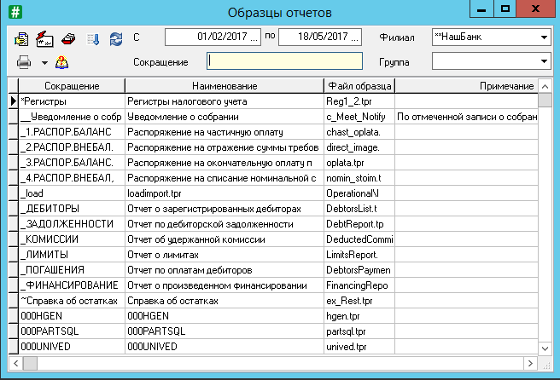

**Рис. 168. Образцы отчетов**

**Шаг 3** – в справочнике «*Группы отчетов*» в поле *Модуль* выберите ***РКО***  и в нижней части таблицы найдите *Клиентские выписки* и нажмите Enter (рис. 169).

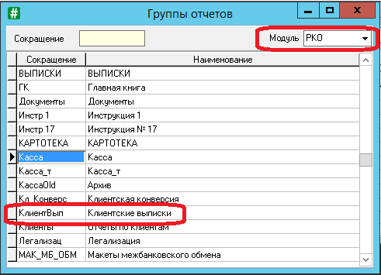

**Рис. 169. Группы отчетов. Клиентские выписки**

**Шаг 4** – в результате в справочнике ***Образцов отчетов*** в поле *Группа* установится нужная группа и в таблице отобразятся все выписки, относящиеся к данной группе. Из представленного списка выберите *Выписка по лицевому счету* (рис. 170).

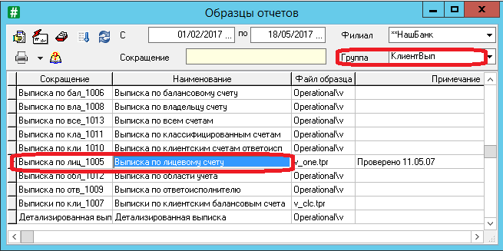

**Рис. 170. Образцы отчетов. Выписка по лицевому счету**

**Шаг 5** – в открывшейся форме *Параметры поиска* укажите номер счета клиента Тарос (рис. 171). Нажмите на кнопку **Выполнить** и отчет будет сформирован (рис. 172).

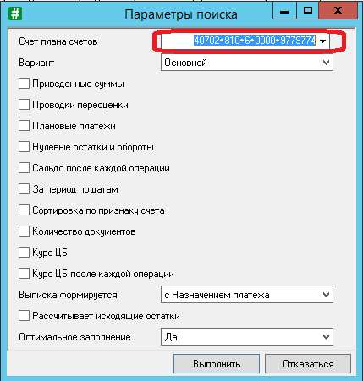

**Рис. 171. Форма Параметры поиска с указанием лицевого счета клиента Тарос**

**ВНИМАНИЕ!** Даже если вы выделите счет (или проводку) его номер в поле *Счет плана счетов* автоматически подставляться не будет, его нужно вводить вручную или выбирать из плана счетов (предварительно стерев номер предыдущего счета).

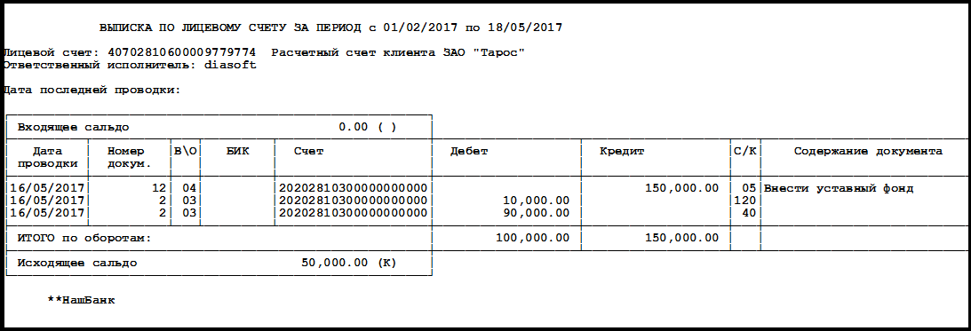

**Рис. 172. Выписка по лицевому счету клиента Тарос**

Также можно получить выписку по владельцу счет. Для этого в справочнике образцов отчета следует выбрать *Выписка по владельцу счета* (рис. 173) и, в открывшейся форме *Параметры поиска,* в поле *Клиент* указать наименование клиента Тарос (рис. 174). Нажмите на кнопку **Выполнить** и отчет будет сформирован.

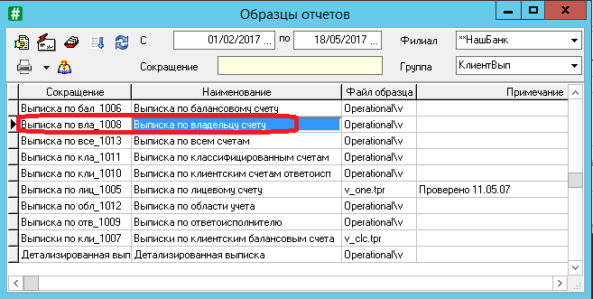

**Рис. 172. Образцы отчетов. Выписка по владельцу счета**

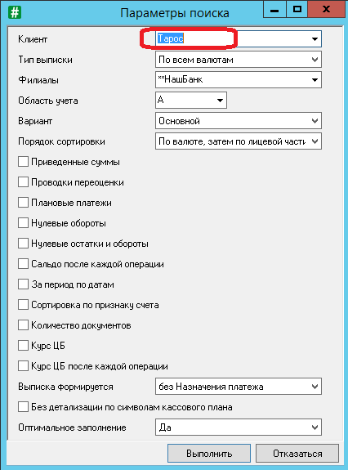

**Рис. 173. Форма Параметры поиска с указанием лицевого счета клиента Тарос**